ЧЕЛЯБИНСКАЯ ОБЛАСТЬ

АДМИНИСТРАЦИЯ
ЗЛАТОУСТОВСКОГО ГОРОДСКОГО ОКРУГА
РАСПОРЯЖЕНИЕ

02.02.2026 г. | № | 363-р/АДМ
г.Златоуст
Об утверждении проекта планировки и межевания территории

В соответствии с Градостроительным кодексом Российской
Федерации, Федеральным законом от 06 октября 2003 г. № 131-ФЗ «Об общих принципах организации местного самоуправления в Российской Федерации», на основании протокола № 34 Комиссии по территориальному планированию от 29 декабря 2025 г.:
1. Утвердить проект планировки и межевания территории улиц
в г. Златоусте Челябинской области: ул. 2-я Тесьминская, ул. 3-я Тесьминская, ул. им. П.П. Аносова в составе:
- Раздел 1. Проект планировки территории. Основная часть. «Проект планировки территории. Графическая часть» (Приложение 1);
- Раздел 2. Проект планировки территории. Основная часть. «Положение
о характеристиках планируемого развития территории. Положение
об очередности планируемого развития территории» (Приложение 2);
- Раздел 1. Проект межевания территории. «Проект межевания территории. Графическая часть» (Приложение 3);
- Раздел 2. Проект межевания территории. Основная часть. «Проект межевания территории. Текстовая часть» (Приложение 4).
2. Считать утвержденный проект планировки и межевания территории основанием для дальнейшего архитектурно-строительного проектирования отдельных объектов капитального строительства, инженерной инфраструктуры (инженерные сети, и тому подобное) и других объектов, размещаемых
на данной территории.
3. Пресс-службе Администрации Златоустовского городского округа (Семёнова А.Г.) опубликовать настоящее распоряжение без приложений
в газете «Златоустовский рабочий» со ссылкой: http://www.zlat-go.ru/
и разместить в полном объеме на официальном сайте Златоустовского городского округа в сети «Интернет» течение семи дней.
4. Организацию выполнения настоящего распоряжения возложить
на начальника Управления архитектуры и градостроительства Администрации Златоустовского городского округа Арсентьеву С.В.
5. Контроль за выполнением настоящего распоряжения оставляю
за собой.

Заместитель Главы  Златоустовского городского округа по строительству | 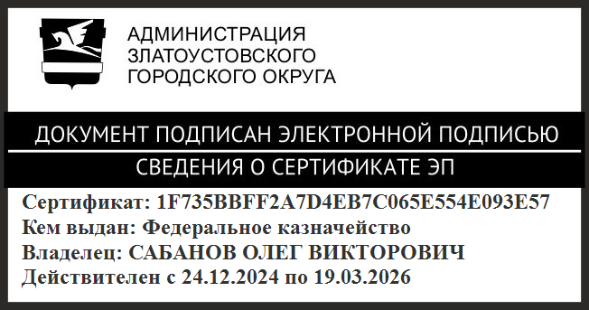 | О.В. Сабанов

